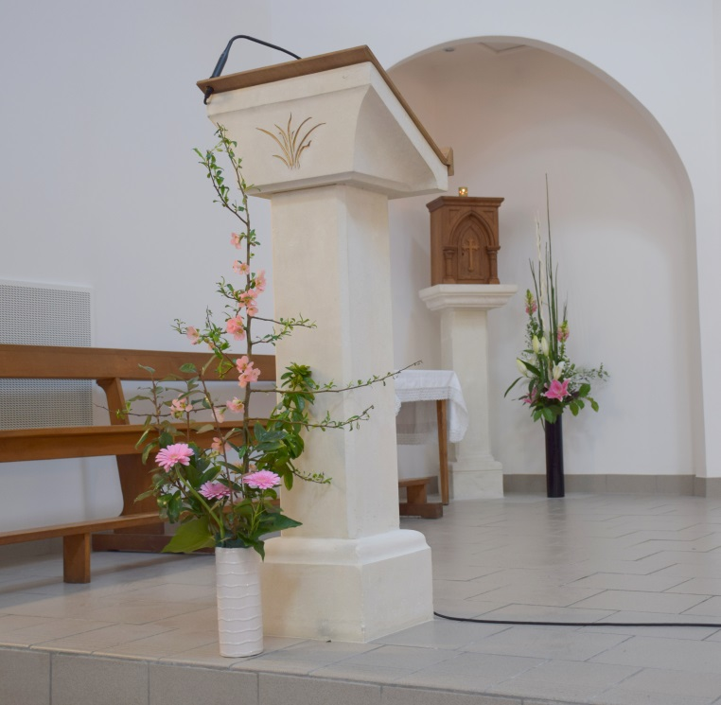

**Le Bouquet jaillissant pour Pâques**

|  |  |
| --- | --- |
| **Le lundi 18 mars 2019**  à Cuise la Motte (9h30 à 16h)  Salle paroissiale  7 ter, rue du Docteur Moussaud  60350 Cuise la Motte  (Sur la N 31, en venant de Beauvais, après le panneau Cuise la Motte, après le feu tricolore, la salle est à droite, bâtiment en lambris bois. Parking) | **Le lundi 18 avril 2019**  à Beauvais (9h30 à 16h)  Maison diocésaine  101 rue de la madeleine - 60000 Beauvais  Parking sur place |

|  |  |
| --- | --- |
| Programme :  9h30  Accueil, présentation, prière  10h30  Démonstration et explication   et mise en œuvre de la composition  12h Repas partagé  13h30 Intermède  En vue de la réalisation de bouquets séchés :   que planter, quand cueillir, comment faire   sécher…… des végétaux  14h Corrections  15h30 Rangement  Nous vous proposons des mousses synthétiques pour 1 € pièce.  **Pour le repas :**  Un plat salé ou sucré à partager  et vos couverts (assiette, verre et couverts) | Apporter :  **Contenant :**  Vase droit rond ou carré (30 à 40 cm de hauteur environ et 10 à 12 cm de diamètre) ; pas de vase transparent.  **Végétaux :**  **3 à 5 fleurs bien droites** à longues tiges au moins le double de la hauteur du vase (lys, arômes, muffliers…)  **ou branches fleuries bien droites** (forsythia, arbres fruitiers en fleurs….)  **Feuillages à grandes feuilles :**   * aspidistra, d'iris, Bergenia, Hosta… * Feuillages à petites feuilles : Ruscus, fusain, laurier sauce….   Attention : lors de la recherche des végétaux, cueillir les branches de l'année dernière. Les jeunes pousses d'un vert tendre ne tiennent pas en bouquet.   * Quelques cailloux pour lester le vase. |

Pour tout renseignement : Colette Truptil au 06 22 26 71 67 ou [colette.truptil@gmail.com](mailto:colette.truptil@gmail.com)

Envoyez votre bulletin d’inscription **uniquement par courrier**

accompagné de votre participation de 7 euros, en chèque à l’ordre de ADB à :

**Colette Truptil - 9, rue Coulangue - 60510 La Fay St Quentin**

**-------------------------------------------------------------------------------------------**

**LE BOUQUET PASCAL - BULLETIN D’INSCRIPTION**

Je m’inscris à la formation :

du 18 mars 2019 à Cuise la Motte. Ou du 8 avril 2019 à Beauvais

NOM, Prénom : ………………………………………………………………………………………………………………………………………………………………

Adresse : ………………………………………………………………………………………………………………………………………………………………………….

Téléphone : ……………………………………………………. Mobile : ……………………………………………………………………………………………….

Mail (Très lisiblement) : ……………………………………………………………………………………………………………………………………………………

Paroisse : ……………………………………………………………………………………………………………………………………………………………………….

⃝ Cochez ce cercle si c’est la première fois que vous venez aux formations « Fleurir en liturgie ».